Stanovisko
hlavného kontrolóra obce Malé Zálužie k návrhu záverečného účtu za rok 2013

V zmysle § 18f, odsek 1, písmeno c) zákona č. 369/1990 Zb. o obecnom zriadení v znení neskorších predpisov predkladám odborné stanovisko k návrhu záverečného účtu obce Malé Zálužie za rok 2013 pred jeho schválením.
Odborné stanovisko k návrhu záverečného účtu obce Malé Zálužie za rok 2013 (ďalej len „stanovisko“) som spracovala na základe preloženého návrhu záverečného účtu obce Malé Zálužie za rok 2013, ktorý bol zverejnený na úradnej tabuli obce, ako aj na základe finančných a účtovných výkazov, najmä výkazov – „Súvaha k 31.12.2013“, „Výkaz ziskov a strát k 31.12.2013“, „Poznámky“ a „Finančný výkaz o plnení rozpočtu subjektu verejnej správy zostavený k 31.12.2013“.
Pri spracovaní stanoviska som vychádzala z posúdenia predloženého návrhu záverečného účtu obce Malé Zálužie za rok 2013 z dvoch hľadísk:
- Zákonnosť predloženého návrhu záverečného účtu obce Malé Zálužie za rok 2013
- Súlad so všeobecne záväznými právnymi predpismi.
Návrh záverečného účtu bol spracovaný v súlade so zákonom č. 583/2004 Z.z. o rozpočtových pravidlách územnej samosprávy v členení, určené § 16ods. 5 zákona č. 583/2004, podľa ktorého záverečný účet obce obsahuje najmä:
- údaje o plnení rozpočtu v členení podľa §10 ods. 3 v súlade s rozpočtovou klasifikáciou,
- bilanciu aktív a pasív,
- prehľad o stave a vývoji dlhu,
- údaje o hospodárení príspevkových organizácií v ich pôsobnosti,
- prehľad o poskytnutých zárukách podľa jednotlivých príjemcov,
- údaje o nákladoch a výnosoch podnikateľskej činnosti,

Návrh záverečného účtu bol verejne sprístupnený na úradnej tabuli obce v zákonom stanovenej lehote, t.j. najmenej 15 dní pred jeho schválením v súlade s § 9 ods. 2 zákona č. 369/1990 Zb. o obecnom zriadení v znení neskorších predpisov.
Rozpočet na rok 2013 bol schválený obecným zastupiteľstvom dňa 13.12.2012 uznesením č. 26/2012.
Rozpočet na rok 2013 bol schválený ako vyrovnaný, po rozpočtových opatreniach ako prebytkový.
Počas roka boli zastupiteľstvom schválené dve rozpočtové opatrenia:
Opatrenie č. 1 schválené 24.6.2013 uznesením č. 26/2013
Opatrenie č. 2 schválené 4.11.2013 uznesením č. 28/2013

Obec hospodárila v r.2013 s nasledovným schváleným rozpočtom (po úprave):
Upravený
Príjmy celkom 223 838
Výdavky celkom 221 415
Hospodárenie –prebytok 2 423
Z toho:
Bežný rozpočet
Bežné príjmy 77 435
Bežné výdavky 53 356
Hospodárenie-prebytok 24 079

Kapitálový rozpočet
Kapitálové príjmy 67 129
Kapitálové výdavky 148 963
Hospodárenie-strata -81 834

Finančné operácie
Príjmové finančné operácie 79 274
Výdavkové finančné operácie 19 096
Hospodárenie-prebytok 60 178

Kladne hodnotím, že obec napriek rozpočtovým opatreniam vo výške 25,9 tis. € v časti bežných príjmov nečerpala príjmy len na zvýšenie bežných výdavkov, prevažná časť týchto prostriedkov bola použitá na kapitálové výdavky.

Plnenie rozpočtu príjmov prehľad za rok 2011-2013
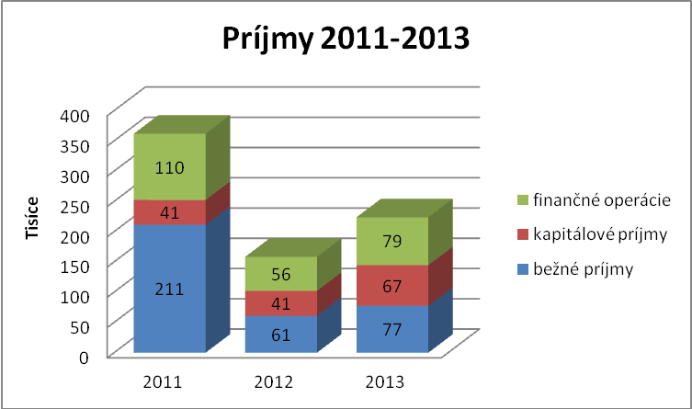

Výnos dane z príjmov zo ŠR bol v porovnaní s rokom 2012 vyšší o 3 tis. €. Poplatky a dane vyberané obcou na základe platných VZN boli na úrovni roku 2012.
Všetky granty a transfery, ktoré obec v roku 2013 prijala boli použité v súlade s účelom, na ktorý boli určené.
Kapitálové príjmy tvorili finančné prostriedky z PPA na rekonštrukciu obecných budov a grant na prístavbu skladu ku KD poskytnutý z Úradu vlády SR.
V roku 2013 prijala obec úver vo výške 10 774 € a 53 500 € krátkodobú pôžičku na prefinancovanie realizovaných projektov z podporných programov eurofondov, ktorá bude ihneď po refundácii prostriedkov z PPA vrátená.
Úverovú zadĺženosť bez krátkodobej prekleňovacej pôžičky dosiahla obec vo výške 18 % z bežného rozpočtu príjmov roku 2012.

Výdavky
Pozitívne hodnotím, že v bežných výdavkoch došlo k úspore v porovnaní s rokmi 2012 a 2011.
Najväčším kapitálovým výdavkom bola v roku 2013 investícia na dobudovanie rekonštrukcie KD.
V časti výdavkové finančné operácie ide o prostriedky na splácanie prijatých úverov.
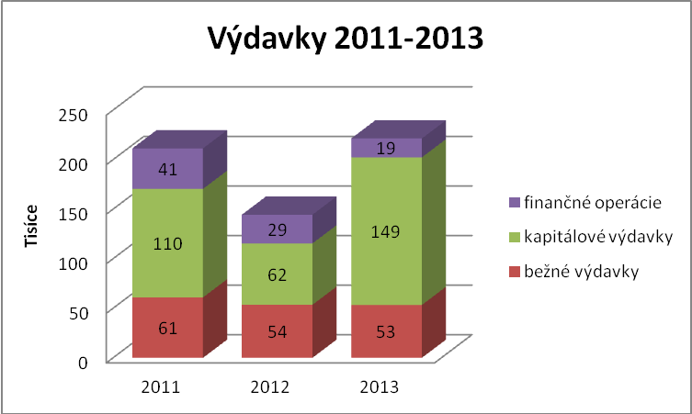

Celkový výsledok hospodárenia za rok 2013 ako rozdiel skutočných bežných a kapitálových príjmov a výdavkov je schodok rozpočtu obce vo výške 57 755 €. Z uvedeného vyplýva, že obec nemá povinnosť tvoriť rezervný fond.
Účtovný hospodársky výsledok, ako rozdiel nákladov a výnosov v roku 2013 je zisk.

Obec nemá zriadenú žiadnu RO a PO
Obec v roku 2013 neposkytla žiadnu záruku.
Obec v roku 2013 nevykonávala žiadnu podnikateľskú činnosť.

Záver
Ku dňu vypracovania stanoviska hlavnej kontrolórky k záverečnému účtu nebola overená účtovná závierka obce audítorom, preto zo strany hlavnej kontrolórky nebolo možné zaujať stanovisko k splneniu si povinnosti obce podľa § 16 ods. 3 zákona o rozpočtových pravidlách územnej samosprávy, zo znenia ktorého vyplýva povinnosť obce dať si overiť účtovnú závierku podľa osobitného predpisu, ktorým je zákon č. 369/1990 Zb. o obecnom zriadení v znení neskorších predpisov (§ 9 ods. 4)
Na základe vlastného zhodnotenia môžem konštatovať, že záverečný účet je spracovaný v súlade s príslušnými právnymi normami a objektívne vyjadruje rozpočtové hospodárenie, ako aj stav majetku a záväzkov obce Malé Zálužie a preto odporúčam návrh záverečného účtu schváliť ako je predložený s výrokom
„Schvaľuje celoročné hospodárenie obce Malé Zálužie za rok 2013 bez výhrad“

Marečková Viera
Hlavný kontrolór

